Hướng Dẫn Sử Dụng Mã Nguồn :

B1: Tải và cài đặt thành công phần mèn xmapp (link <https://www.apachefriends.org/index.html> ) .

B2: truy cập vào thư muc xampp và bật xmapp-control Trong thư mục mới cài đặt



B3: Start Apache và Mysql nếu không bật thành công thì lỗi có thể do trùng port của máy tính

Clip hướng dẫn sửa lỗi : <https://www.youtube.com/watch?v=rbycmTTAiqI> với lỗi ở apache

<https://www.youtube.com/watch?v=D9JAT-kUDAE> với lỗi ở mysql

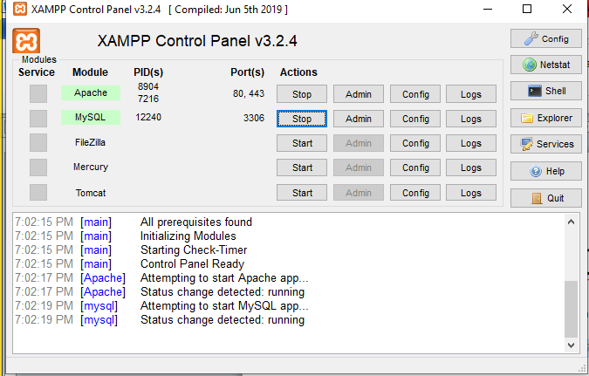

B4:

Xóa Hết Tập Tín Trong thư mục htdoc s trong thư mục xampp



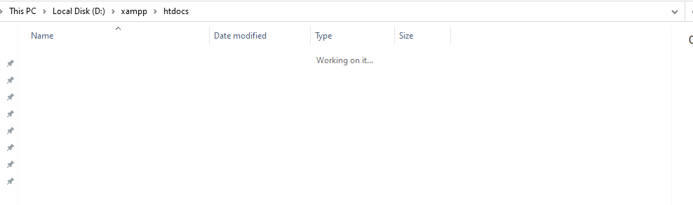

B5: Giải nén và bỏ các file vào thư mục htdocs

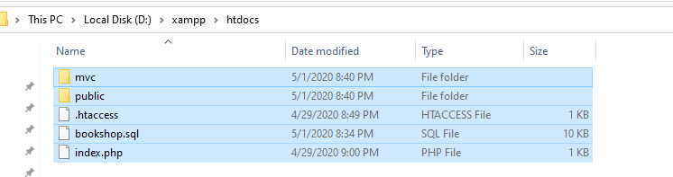

B6: truy cập vào đường dẫn local/phpmyadmin

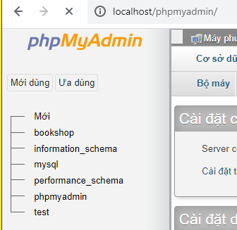

B7: chọn vào nhập nếu sử dụng ngôn ngữ tiếng việt hoặc import nếu là tiếng anh



Bấm Vào Chọn tệp

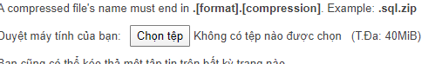

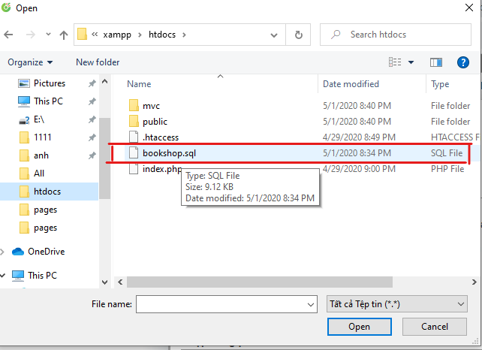

Chọn vào file database có trong file đã giải nén và đưa vào thư mục

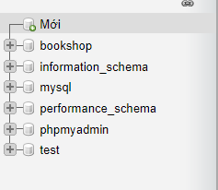

Kết quả sẽ có file database trên phpmyadmin

B8:truy cập vào localhost <http://localhost/>

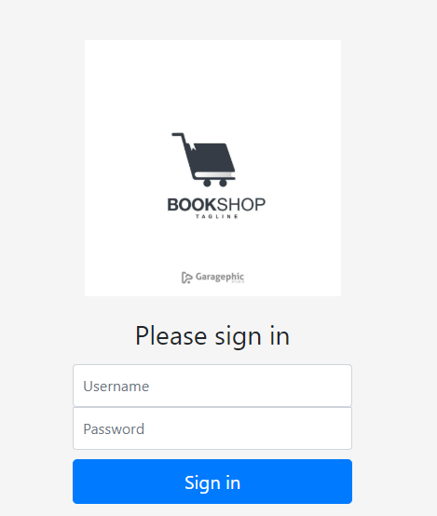

Xuất hiện màn hình đăng nhập

Có 3 tài khoản username : 1 password 1 với chức vụ là thu ngân

username : 2 password 1 với chức vụ là Kho

username : admin password 1 với chức vụ là admin

Nếu có trường hơp xử dụng gặp lỗi thì hãy

Nhấp vào Title BookShop trên thanh công cụ và lặp lại bước bị lỗi

